Зайцева Татьяна Николаевна,
Воспитатель,
МДОУ «Детский сад «Сказка» г. Надыма»,
г. Надым

Муниципальное дошкольное образовательное учреждение
«Детский сад «Сказка» г. Надыма»
МКДОУ «Детский сад «Сказка»

Краткосрочный проект
по развитию познавательных, речевых и
художественно-эстетических способностей детей
«Мир сказок Александра Сергеевича Пушкина»
в подготовительной к школе группе.
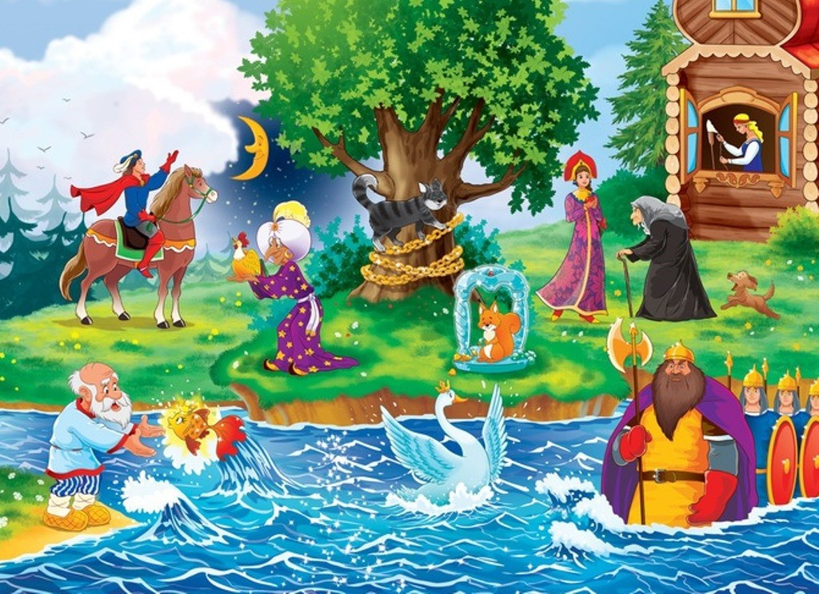

Автор проекта:
воспитатель:
Зайцева Татьяна Николаевна

Надым
2021 г.

Срок реализации проекта: с 01 февраля по 05 февраля 2021г.

Проектная часть:
1 этап – подготовительный. (01.02.2021)
Постановка целей и задач, составление плана мероприятий, мониторинг детской деятельности, подборка детской литературы для чтения.
2 этап – практический. (с 02.02.2021 – 05.02.2021)
Проведение основных мероприятий по перспективному плану, совместная работа с родителями.
3 этап – заключительный. Презентация итогов проекта, оформление выставки детских работ. (05.02.2021)

Технологическая карта проекта.
Разделы программы | Познавательное развитие, речевое развитие, художественно-эстетическое развитие.
Название проекта | «Мир сказок Александра Сергеевича Пушкина»
Тематическое поле | Развитие речевых, познавательных, продуктивных навыков детей старшего дошкольного возраста.
Тип проекта | Информационно-познавательный, творческий.
Проблема, актуальность | Художественная литература всегда воздействовала на умственное и эстетическое развитие ребенка. Велика её роль в развитие речи дошкольника. Поэтому, когда мы знакомим ребенка с каким-либо видом творческой деятельности, это положительно влияет на освоение им другого вида творчества, обогащает опыт, вызывает более глубокие чувства и эмоции. Одним из самых ярких творцов художественных образов, доступных пониманию детей является Александр Сергеевич Пушкин. Творчество А. С. Пушкина открывает и объясняет ребенку жизнь общества и природы, мир человеческих чувств и взаимоотношений. У детей развивается мышление и воображение, происходит обогащение эмоций. Огромно его воспитательное, познавательное и эстетическое значение, так, как, расширяя знания ребенка об окружающем мире, сказки и стихи А. С. Пушкина воздействуют на личность детей, развивают умение тонко чувствовать форму и ритм родного языка. Напевность, ритмичность, лаконичность, выразительность, музыкальность его стихов всегда находит отклик в душе, как взрослого, так и ребенка. Творчество А. С. Пушкина помогает развить ребенку высокий уровень культуры речи, способствует развитию образной речи, восприятию разнообразных сюжетов. Обогащение и активизация словаря направлено на понимание смыслового богатства слова, помогает подчеркнуть его образность. Задача взрослых познакомить детей с творчеством поэта, как можно раньше и сделать его стихи, сказки частью внутреннего мира ребенка.
Цель | Приобщение детей к богатствам русской художественной литературы на примере творчества А. С. Пушкина.
Участники проекта | Воспитатели, дети, родители.
Ожидаемый результат | • Знакомство с жизнью и творчеством А. С. Пушкина.  • Понимание морали каждой сказки, знакомство с человеческими пороками и добродетелью.  • У детей сформируется устойчивый интерес к чтению, умение слушать и понимать художественный текст.
Задачи | Образовательные:  • Познакомить с жизнью и творчеством А. С. Пушкина.  • Учить понимать мораль каждой сказки, знакомить с человеческими пороками и добродетелью.  • Формировать у детей устойчивый интерес к чтению, умение слушать и понимать художественный текст.  Развивающие:  • Сформировать высокий познавательный интерес детей и родителей к творчеству великого русского поэта.  • Закрепить правила общения с книгой и подбором литературы для книжного уголка.  • Поощрять творческое проявление в творческих играх по сюжетам произведений, инсценировках, драматизациях, выразительном чтении, рисовании и других видах деятельности.  Воспитательные:  • Воспитывать чувство прекрасного по произведениям поэта.
Предметно-развивающая среда | *Наглядный материал: иллюстрации, картины к сказкам, художественная литература, выставка книг.  *Лэпбук «Пушкин детям» с набором дидактических игр.  *Наборы для творческой продуктивной деятельности.
Направление реализации проекта | - Совместная деятельность с детьми.  - Взаимосвязь с родителями.
Мероприятия | Беседы: «Кто такой А.С.Пушкин», какие сказки написал», «Для чего нужны сказки?»,  «Какая ваша самая любимая сказка? Почему?»,  «Чему учат сказки?», «Почему в сказках животные и неодушевленные предметы разговаривают?».  - Просмотр мультфильмов: «Золотой петушок», «Сказка о рыбаке и рыбке», «Сказка о мёртвой царевне и семи богатырях», «Сказка о царе Салтане, о сыне его славном и могучем богатыре князе Гвидоне и о прекрасной царевне лебеди»  Дидактические игры: «Из какой сказки герой», «Четвертый лишний», «Найди картинку по отрывку», «Кто (что) и из какой сказки разговаривал человеческим голосом», «Сложи сказку», «Разноцветная дорожка».  Сюжетно-ролевые игры: «Театр», «Игра - драматизация «У Лукоморья дуб зеленый…», «Игра – фантазия «Если б я поймал золотую рыбку».  Непосредственно-образовательная деятельность: «Золотая рыбка» («Художественно-эстетическое развитие» лепка), «Моя любимая сказка» («Художественно-эстетическое развитие» рисование), «Золотой петушок» (Познавательное развитие/ познавательно-исследовательская и продуктивная (конструктивная) деятельность из бросового материала), Викторина «Умники и Умницы (Путешествие по сказкам А. С. Пушкина)»  Чтение художественной литературы:  Заучивание: загадок по сказкам А. С. Пушкина,  стихов А. С. Пушкина: «Волшебница-зима» «Уж небо осенью дышало…» Отрывок из стихотворения «Зимний вечер».  Работа с родителями:  *Изготовление книжек-малышек своими руками «Что за чудо эти сказки».  *Консультация «Развитие читательской грамотности у детей старшего дошкольного возраста посредством сказок А.С.Пушкина»  * Уголок для родителей «Читаем дома».
Результат | • Знание жизни и творчества А. С. Пушкина.  • Осмысление и понимание морали каждой сказки, знакомство с человеческими пороками и добродетелью.  • Сформирован устойчивый интерес к чтению, умение слушать и понимать художественный текст.
Форма презентации проекта | Фотовыставка детских работ «Золотая рыбка», «Золотой петушок», «Моя любимая сказка», «Конкурс «Книжка своими руками».  Конкурс чтецов (отрывки из произведений А. С. Пушкина).  Викторина «Умники и Умницы (Путешествие по сказкам А. С. Пушкина)» .

Приложение
Загадки детям по сказкам А.С. Пушкина
Море синее почернело, взволновалось.
Назови мне скорей с улыбкой!
— Это сказка о…
(Рыбаке и рыбке)
***
Рыбка в сказке есть у нас,
Золотой ее окрас.
Кто желанье загадает,
Все вмиг от нее получает.
(Золотая)
***
Вот под ясным синим небом
В море кто закинул невод?
Злату рыбку изловил,
Пожалел и отпустил?
(Старик)
***
Тридцать три года — такие дела —
Старуха у моря все пряжу пряла.
А дед неудачной рыбалкою жил.
Что за жилье у них было, скажи?
(Землянка)
***
Сказки Пушкина читал?
Сетью той старик поймал
В море рыбку золотую.
Знаешь, братец, снасть такую?
(Невод)

***
Пару раз старик невод кинул,
Но поймал лишь траву да тину.
Кто, скажите, на раз на третий
Вдруг случайно попался в сети?
(Рыбка)
***
Я вопрос тебе припас.
Подскажи: что в первый раз
Стал у рыбки дед просить,
Чтоб старухе угодить?
(Корыто)
Сказка — ложь! Да в ней намек,
Лютой жадности упрек.
В то старуха слезы льет,
В чем стирать нельзя белье.
(Корыто)
***
Стало мало ей корыта.
И избы уже ей мало.
Ну-ка, быстро подскажите,
Кем затем старуха стала?
(Дворянка)
***
День и ночь, как заведённый,
По цепи златой кругом
Ходит этот зверь учёный.
Знаешь, речь идёт о ком?
(Кот)
***
Немало сказок интересных
Поведать может кот ученый.
Так назовите же то место,
Где с цепью дуб растет зеленый?
(Лукоморье)
***
На ветвях сидит не птица,
А сидит краса-девица.
Сладким голосом поёт
Над рекою в чаще:
Околдует, зазовёт
И на дно утащит.
(Русалка)
***
Очень крепким он родился,
Только в бочке очутился.
Баяре бочку засмолили,
В океан её пустили.
Мчалась бочка по волнам,
Быстро рос ребёнок там,
Он волне морской молился
И на суше очутился.
Вышиб дно и вышел вон,
Звали как его? ….
(Гвидон)
***
Перед княжеским дворцом
Есть у белки дивный дом,
А над ним не первый год
Что за дерево растет?
(Ель)
***
Что за зверь в хрустальном доме
Князю прибыль создает.
«Во саду ли, в огороде…»
Громко песенку поет
(Белочка)
***
Вряд ли может зуб простой
Грызть орешек золотой.
Ай да сказочный орех!
Что ж внутри орехов тех?
(Изумруды)
***
Князь Гвидон по океану
Трижды плыл к царю Салтану.
Незамеченным добрался.
А в кого он превращался?
(Шмель, муха, комар)
***
Я с большой, высокой спицы
Стерегу царя границы.
Чуть опасность где видна,
Тут же я очнусь от сна,
Шевельнуся, встрепенуся,
К той сторонке обернуся
И кричу: «Кири-ку-ку!
Царствуй, лёжа на боку!»
Тут же все в поход идут
И отпор врагу дают!
Я красивый, золотой!
Я Додону как родной:
Шпоры, перья, гребешок!
Кто я, дети? …
(Петушок)
***
А кому, скажи, дружок,
Громко-громко петушок
Все кричал: “Ки-ки-ри-ку!
Царствуй, лежа на боку!”?
(Дадону)
***
Он невидим и могуч,
Он гоняет стаи туч,
Он гуляет на просторе,
Кораблям — подспорье в море.
(Ветер)
***
Круглолицый, светлоокий,
Светит он во тьме глубокой.
Назови скорей, дружок,
Позолоченный рожок!
(Месяц)
***
Дочка царская живет
У семи богатырей.
А кого царевна ждет?
Вспоминайте поскорей!
(Елисея)
***
Королевич Елисей
Долго шел к любви своей.
Кем являлся сей герой
Для царевны молодой?
(Жених)
***
У царицы злой-презлой
Собеседник непростой.
Неживой, но говорящий,
Скажет правду настоящую.
(Зеркало)

Беседа «Кто такой А.С.Пушкин», какие сказки написал».

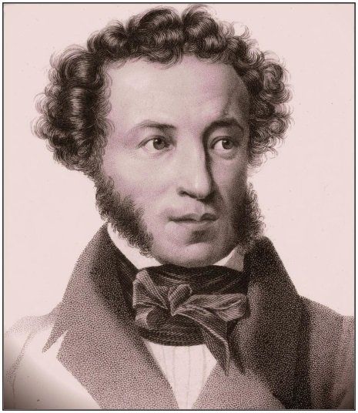
- Здравствуйте, ребята. Сегодня поговорим о нашем великом русском поэте Александре Сергеевиче Пушкине.
Александр Сергеевич Пушкин — великое светило русской поэзии. Гений. Поэт и Человек с заглавной буквы. Весь мир знаком с его именем и творчеством. Самый богатый словарный запас русского языка, образец поэтического стиля и мудрых слов. А.С. Пушкина можно наделять высокопарными эпитетами бесконечно, и они не будут пафосом. Потому что он действительно — Гений и сокровище нашей истории.
26 мая (6 июня) на одной из окраинных улочек Москвы у майора Сергея Львовича Пушкина родился сын-Александр. На самом раннем портрете Пушкин изображен совсем маленьким ребенком 2-3 лет. Из рассказов бабушки: Саша был большой увалень и дикарь, кудрявый мальчик… со смуглым личиком, не скажу, чтобы приглядным, но с очень живыми глазами, из которых искры так и сыпались.
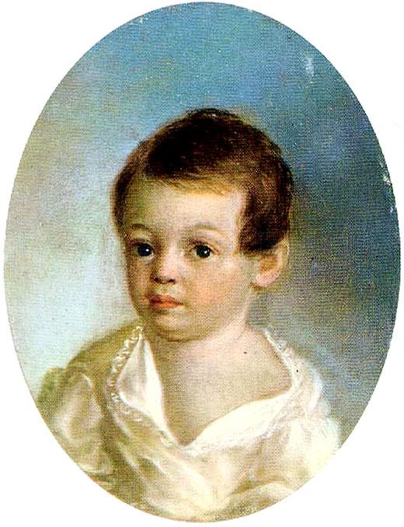
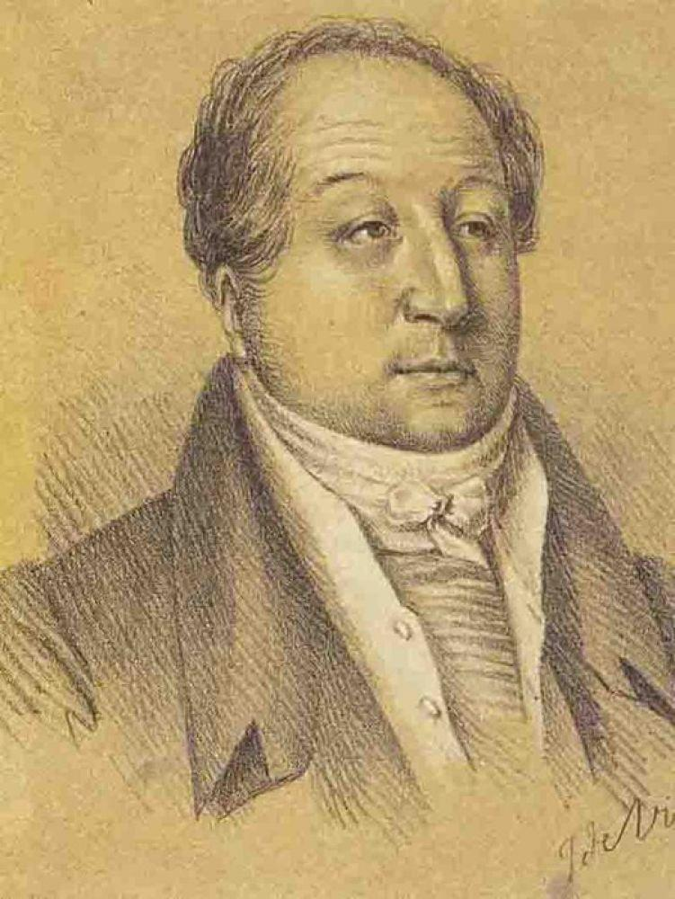
Отец поэта, Сергей Львович Пушкин, отставной военный, был старинного рода, но не богат и не слишком удачлив в службе и чинах. Он был, что называется «светский человек», острослов, страстный любитель поэзии «нрава пылкого и до крайности раздражительного».
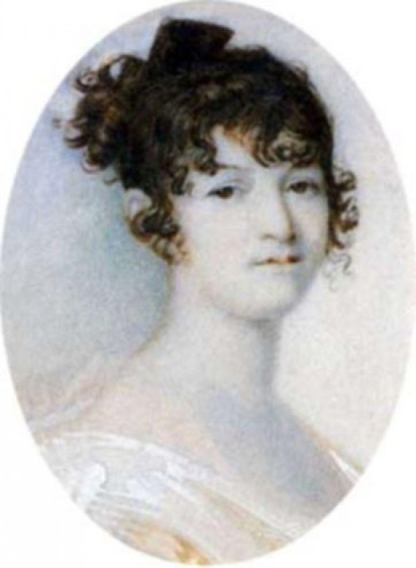

Мать Пушкина, Надежда Осиповна, была внучкой знаменитого Ибрагима Ганнибала. Она была красива, любила выезжать, пользовалась успехом. Характер имела самый неровный, с резкими сменами настроений: то гневалась, да так, что не только прислуга, но и дети и муж старались не попадаться на глаза, то впадала в черную меланхолию, то вдруг снова становилась ласковой и оживленной.
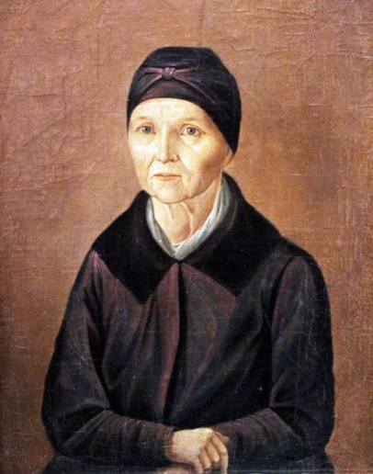
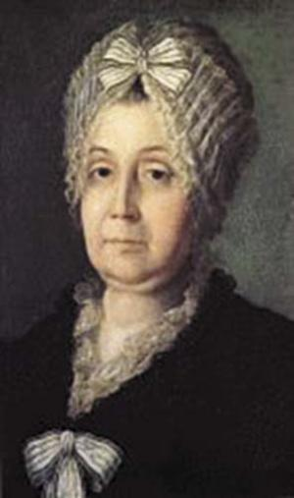
Бабушка Александра Мария Алексеевна Ганнибал. Она по свидетельству сестры поэта, Ольги Сергеевны, «была ума светлого и по своему времени образованного: говорила и писала прекрасным русским языком»… Это она и няня спешили утешить и приласкать мальчика, они рассказывали ему сказки, познакомили с добрыми волшебниками и злыми колдуньями.
Няня Арина Родионовна, крепостная крестьянка, отпущенная на волю, но не пожелавшая уйти от «господ», вынянчившая их детей, а потом и внуков. К Арине Родионовне поэт испытывал истинное родственное чувство, любил и уважал ее, заботился о ее здоровье, называл ее «мамой». Долгими зимними вечерами он слушал сказки, которых Арина Родионовна знала великое множество и мастерски их рассказывала. Позднее со слов няни поэт записал семь сказок и несколько песен.
А вы помните все сказки А.С. Пушкина? Давайте их назовем.

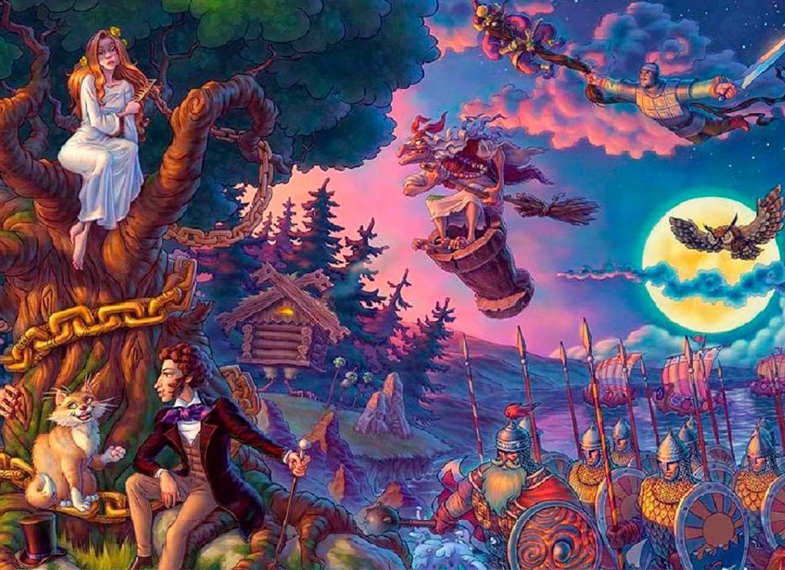
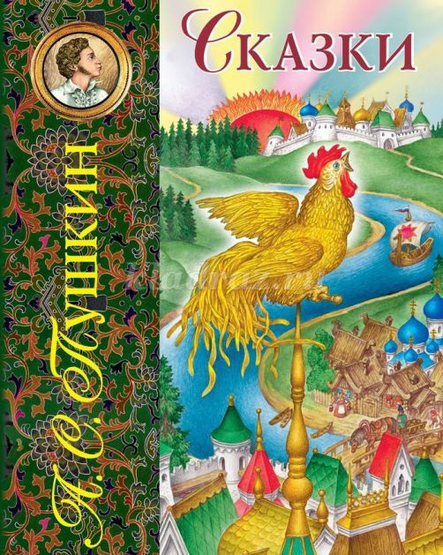

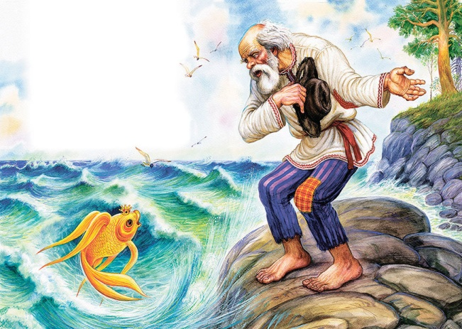
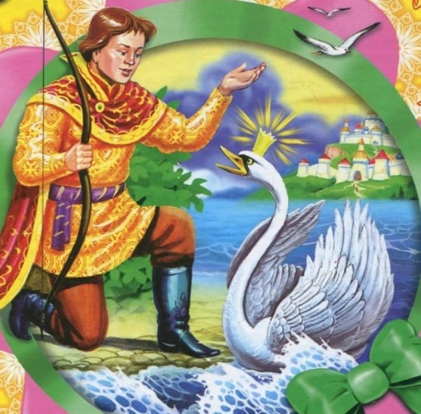

Сказка о царе Салтане.

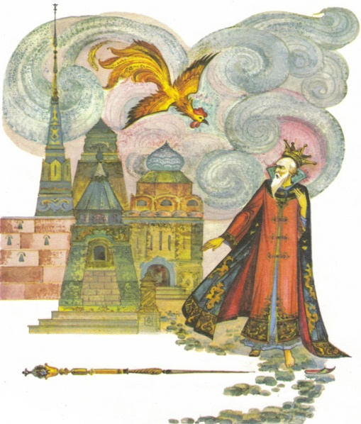
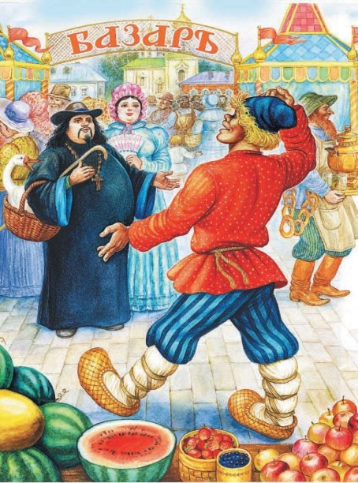
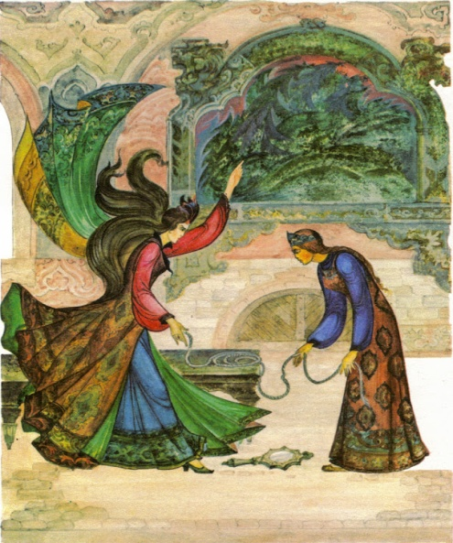
.

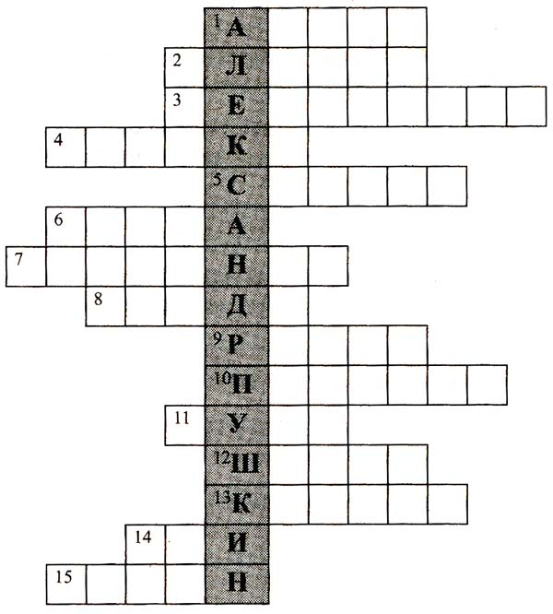
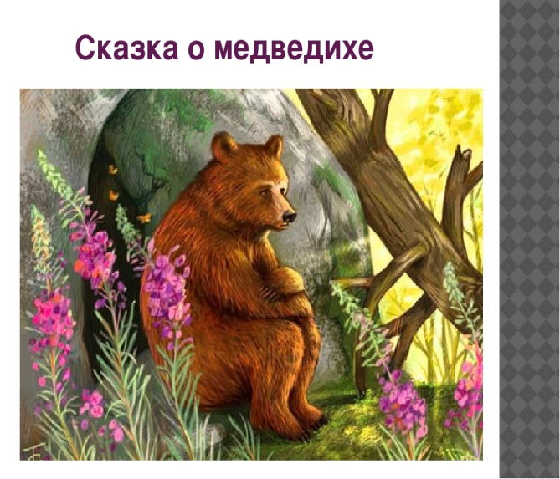

Кроссворд №1.

1. Как звали няню поэта?
2. Имя жениха молодой царевны в «Сказке о мертвой царевне и о семи богатырях».
3. Чудо-предмет, говорящий всю правду.
4. Фрукт, которым отравилась молодая царевна.
5. Имя царя в одной из сказок А.С. Пушкина.
6. Исполнительница песни «Во саду ли, в огороде».
7. Жилище старика со старухой.
8. Как звали находчивого, трудолюбивого работника в одной из сказок Пушкина?
9. Сказочный персонаж, исполнявший желания.
10. Пернатый сторож, извещавший об опасности.
11. Название острова, мимо которого проплывали корабли.
12. Насекомое, в которое превратился князь Гвидон в третий раз.
13. Непременный атрибут старухи.
14. Сколько раз закидывал старик невод в море?
15. Имя царя в «Сказке о золотом петушке».

Ответы:
1. Арина
2. Елисей
3. Зеркальце
4. Яблоко
5. Салтан
6. Белка
7. Землянка
8. Балда
9. Рыбка
10. Петушок
11. Буян
12. Шмель
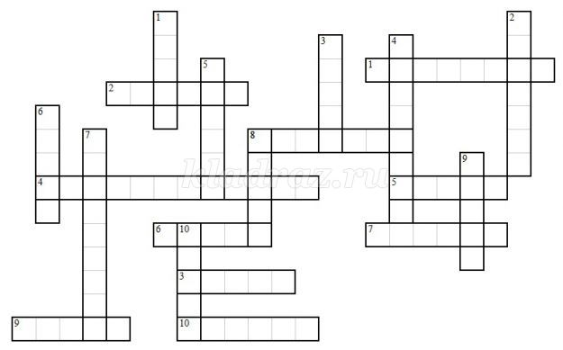
13. Корыто
14. Три
15. Дадон

Кроссворд №2

Вопросы к кроссворду:
По горизонтали:
1. В ней жили герои «Сказки о рыбаке и рыбке» ровно тридцать лет и три года.
2. Этот герой сказки подарил царю Дадону золотого петушка.
3. Животное, которое попалось в невод, умело выполнять просьбы старика.
4. Кто рассказывал царю Салтану о чудесах на острове, который ранее был не жилым?
5. В кого превратила князя Гвидона лебедь белая, когда он захотел в первый раз отправиться к царю Салтану?
6. Какой предмет понадобился боярам в «Сказке о царе Салтане ….», чтобы посадить в него царицу с сыном и бросить в океан?
7. Кусочек какого фрукта откусила царевна в «Сказке о мертвой царевне и о семи богатырях» и умерла?
8. В одной из сказок Пушкина она была и столбовою дворянкой, и вольною царицей, но в итоге осталась у разбитого корыта.
9. Что увидел царь Дадон на восьмой день пути, приведя свое войско в горы?
10. Назовите животное, которое должен был поднять и пронести полверсты бесенок в «Сказке о попе и работнике его Балде»?
По вертикали:
1. Кто служил попу «славно, усердно и очень исправно»?
2. Кличка пса из «Сказки о мертвой царевне и о семи богатырях».
3. Кто подсказал царевичу Елисею, где находится его невеста?
4. Кто в «Сказке о мертвой царевне и о семи богатырях», по приказу царицы, отвел царевну в лес?
5. Кого спас царевич в «Сказке о царе Салтане …», выстрелив из лука и убив коршуна?
6. Какое животное в «Сказке о царе Салтане …» умело петь песенки и грызть орешки с золотыми скорлупками?
7. Оно в «Сказке о мертвой царевне и о семи богатырях» умело говорить и всегда рассказывало царице о том, кто милее всех на свете.
8. Предмет, на который посадили золотого петушка.
9. Что собирался забросить Балда на тучку, состязаясь с бесенком?
10. Что, по словам попа, должны были платить ему черти?
Ответы к кроссворду:
По горизонтали:
1. землянка
2. мудрец
3. рыбка
4. корабельщики
5. комар
6. бочка
7. яблоко
8. старуха
9. шатер
10. кобыла
По вертикали:
1. балда
2. соколко
3. ветер
4. чернавка
5. лебедь
6. белка
7. зеркальце
8. спица
9. палка
10. оброк

Познавательное занятие «Путешествие по сказкам А. С. Пушкина»
Задачи:
Образовательные:
1. Закрепить знания о творчестве А. С. Пушкина, его стихах и сказках.
2. Формировать умение чётко, ясно и последовательно отвечать на поставленные вопросы.
Развивающие:
1. Развивать логическое мышление и умение разгадывать кроссворды.
2. Развивать творческие способности, память, воображение.
3. Продолжать совершенствовать диалогическую и монологическую формы речи.
4. Приобщать к владению русским языком: учить их подбирать определения, которые описывают тот или иной предмет, употреблять синонимы, образовывать глагольные формы, подбирать рифмы к словам, развивать фонематический слух.
Воспитательные:
- Воспитывать у детей интерес и любовь к творчеству великого поэта.
- Воспитывать лучшие человеческие качества, которые присущи поэту – гордость, патриотизм, честность, доброту.
- Воспитывать чувство прекрасного, умение ценить и понимать поэзию.
Словарь:
Обогащение: ветхая, невод, землянка.
Активизация: рифма, поэт, крылатые слова, русские народные сказки.
Предварительная работа:
Чтение произведений А.С. Пушкина, прослушивание аудиозаписей его сказок, просмотр мультфильмов, беседы о творчестве великого поэта.
Оборудование:
Портрет А.С.Пушкина, выставка книг А.С. Пушкина, работы детей по сказкам А.С. Пушкина, волшебный сундучок с атрибутами, кроссворд, конверты с заданиями, панно дуб.
Ход викторины:
Воспитатель:
Недаром дети любят сказку
Ведь сказка тем и хороша,
Что в ней счастливую развязку
Уже предчувствует душа.
И на любые испытанья
Согласны храбрые сердца
В нетерпеливом ожидании,
Благополучного конца.
(В. Берестов)
Воспитатель: Сегодня мы с вами отправимся в путешествие в чудесную страну сказок Александра Сергеевича Пушкина. Вы знаете, что его называют народным поэтом. Как вы думаете, почему?
Ответы детей: Потому, что его сказки очень похожи на русские народные; потому, что его сказки были понятны и бедным, и богатым, и взрослым, и детям.
Воспитатель: Правильно. Кроме того, Пушкина считают народным поэтом потому, что все его произведения написаны прекрасным русским языком. А вы знаете, что некоторые слова из сказок Пушкина стали «крылатыми». Их так называют потому, что у них словно выросли крылья, они вылетели из сказки, и люди теперь пользуются этими словами в повседневной жизни. Вот, например, слова «Глядь: опять пред ним землянка; на пороге сидит его старуха, а пред нею разбитое корыто». Этими словами заканчивается «Сказка о рыбаке и рыбке». Старуха, которая получила от золотой рыбки всё, что желала, в конце сказки потеряла всё из-за своей жадности и осталась опять у разбитого корыта. Эти слова «остаться у разбитого корыта» сейчас говорят про человека, который потерял всё из-за своей глупости или жадности. А слова «Сказка ложь, да в ней намёк! Добрым молодцам урок» из «Сказки о золотом петушке» мы говорим сегодня относительно всех сказок.
Сегодня мы отправимся в сказку. А вот автора сказок, в каких вы сегодня побываете, вы узнаете, если разгадаете этот кроссворд:

1. Вы ж голубушки-сестрицы
Выбирайтесь из светлицы.
Поезжайте вслед за мной,
Вслед за мной и за сестрой.
Будь одна из вас ткачиха,
А другая (ПОВАРИХА)
2. Ты волна моя, волна
Ты бурлива и вольна…
Пожалей ты нашу душу,
Выплесни ты нас на сушу!
- Как же, называется остров, на берег которого море вынесло бочку с царицей и царевичем? (БУЯН)
3. Вот мудрец перед Дадоном
Стал и вынул из мешка
Золотого (ПЕТУШКА)
4. Правду молвит молодица,
Уж и впрямь была царица
Высока, стройна, бела
И умом и всем взяла.
Ей в приданное дано
Было (ЗЕРКАЛЬЦЕ) одно
5. Вот открыл царевич очи,
Отрясая грёзы ночи
И дивясь, перед собой
Видит город он большой.
И среди своей столицы
С разрешения царицы,
В тот же день стал править он
И назвался – князь (ГВИДОН)
6. Негде, в тридевятом царстве
В тридесятом государстве
Жил был славный царь (ДАДОН)
Дети читают ключевое слово: ПУШКИН
Конверт № 1
1. Продолжи фразу:
- Кабы я была царица – говорит одна девица
ТО НА ВЕСЬ КРЕЩЁНЫЙ МИР, ПРИГОТОВИЛА Б Я ПИР.
- Царь с царицею простился
В ПУТЬ ДОРОГУ СНАРЯДИЛСЯ,
- И царица у окна
СЕЛА ЖДАТЬ ЕГО ОДНА.
— Жил-был поп
ТОЛОКОННЫЙ ЛОБ,
- Пошел поп по базару
ПОСМОТРЕТЬ КОЙ-КАКОГО ТОВАРУ.
— Ей в приданое дано
БЫЛО ЗЕРКАЛЬЦЕ ОДНО;
- Свойство зеркальце имело:
ГОВОРИТЬ ОНО УМЕЛО!
— Жил старик со своею старухой
У САМОГО СИНЕГО МОРЯ.
- Они жили в ветхой землянке
РОВНО ТРИДЦАТЬ ЛЕТ И ТРИ ГОДА!
— Ветер по морю гуляет
И КОРАБЛИК ПОДГОНЯЕТ.
— Белка песенки поет
ДА ОРЕШКИ ВСЕ ГРЫЗЕТ,
- А орешки не простые,
ВСЕ СКОРЛУПКИ ЗОЛОТЫЕ!
Конверт № 2
1.Игра «Собери сказки»
В волшебном сундучке лежат предметы и картинки из разных сказок Пушкина, дети должны их объединить по сказкам.
Зеркало, яблоко, собачка, богатыри «Сказка о мёртвой царевне».
Рыбка, старик, дворец «Сказка о рыбаке и рыбке».
Лебедь, комар, белка «Сказка о царе Салтане».
Конверт № 3
- Игра «Составь слова из слогов»
На доске написаны слоги:
КА | РУ | ВОД | РЕ | С
РЫБ | С | НЕ | МО | РИК
 | ТА |  |  | ТА
 | ХА
- Из какого произведения эти слова?
(«Сказка о рыбаке и рыбке»)
- Объяснить смысл слов:
«землянка» - жилище вырытое в земле, немного выступающее над поверхностью земли.
«ветхая» - старая, покосившаяся.
«невод» - сеть для ловли рыбы.
Конверт № 4
1. Задание называется: «Поиграем в рифмы»
Ложка – кошка, плошка, мошка, картошка
Совет – ответ, привет.
Майка – гайка, зайка, зазнайка
Палка – галка, скалка, скакалка
Кот – бегемот, кашалот
Кружка – подружка, клюшка
Крыльцо – кольцо
Берёзы – розы, мимозы, слёзы
Осины – апельсины
Град – виноград, шоколад, мармелад.
Конверт № 5
- Игра «Будь внимательным!»
Я буду называть персонажей различных сказок, и если этих героев нет в сказках Пушкина, то вы хлопните в ладоши.
Царевна - Лебедь, лиса, комар
Мачеха, яблоко, колобок
Поп, кот Леопольд, Балда
Старуха, золотая рыбка, журавль
Конёк-Горбунок, Алёнушка, белка.
Конверт № 6
1.Игра «Доскажи словечко»:
«Месяц, месяц, мой дружок,
Позолоченный (рожок)»
«Но царевна в обе руки
Хвать – поймала. Ради скуки
Кушай яблочко, мой свет.
Благодарствуй за (обед)»
«Всех я вас люблю сердечно;
Но другому я навечно
Отдана. Мне на свете всех милей (Королевич Елисей)»
- Из какого произведения эти строки?
(«Сказка о мёртвой царевне и семи богатырях»)
Воспитатель: Сегодня мы с вами побывали в сказках Пушкина, великого русского поэта. Вы очень хорошо справились со всеми заданиями, и за это получаете награду.
Читайте Пушкина, друзья!
Читайте сказки!
И будет жизнь тогда полна
Тепла и ласки!
Читайте Пушкина всегда –
Вот вам подсказка,
И пронесете сквозь года
Вы радость сказки.

Литература:
1. А. С. Пушкин. «Стихи и сказки». Изд. Детская литература
И. А. Лыкова «Изобразительная деятельность в детском саду»; Издательский дом «Цветной мир».
2.Развитие речи в подготовительной группе. Пособие: В.В.Гербова Развитие речи в детском саду: Подготовительная к школе группа. М.: МОЗАИКА-СИНТЕЗ, 2016 г.
3. Проектная деятельность старших дошкольников, / сост. В.Н.Журавлева. - Волгоград : Учитель, 2016.
4. Ушакова О.С. Ознакомление дошкольников с литературой и развитие речи: Методическое пособие. – М.: ТЦ «Сфера», 2015.
5. Интернет ресурсы:
http://www.babyroomblog.ru/wp/skazki-pushkina-luchsie-illustratori.html
https://skaz-pushkina.ru/ill_0.html
https://photopoint.com.ua/0112479-skazki-s-pushkina-v-illyustraciyakh/

